Фотоотчет по реализации инициативного проекта
«Футбольное поле с трибунами, беговая дорожка. Реконструкция футбольного поля с укладкой искусственного покрытия стадиона «Металлург» (капитальный ремонт поля с укладкой искусственного покрытия, капитальный ремонт секторов за воротами), расположенный по адресу: г. Златоуст, ул. им. Карла Маркса, 28»

Инициатором инициативного проекта «Футбольное поле с трибунами, беговая дорожка. Реконструкция футбольного поля с укладкой искусственного покрытия стадиона «Металлург» (капитальный ремонт поля с укладкой искусственного покрытия, капитальный ремонт секторов за воротами), расположенный по адресу: г. Златоуст, ул. им. Карла Маркса, 28»
Является директор ООО «Аквилон» Першин К.Ю.
Актуальность предлагаемого проекта заключается в том, что в результате благоустройства стадиона «Металлург» будет решен ряд важных задач:
- побуждение населения к проведению физкультурно-спортивного досуга;
- профилактика асоциальных проявлений в подростковой и молодежной среде;
- пропаганда здорового образа жизни;
Реконструкция стадиона скажется на улучшении спортивных результатов, обеспечит возможность сохранения здоровья, позволит сформировать необходимые знания, умения и навыки по здоровому образу жизни, даст возможность жителям города реализовать свои потребности в занятиях любимыми видами спорта.
В рамках инициативного проекта реализованы следующие работы:
- реконструкция футбольного поля с укладкой искусственного покрытия стадиона «Металлург»;
- капитальный ремонт секторов за воротами;
- устройство дренажной системы;
- уложено искусственное покрытие стадиона, выполнена разметка;
- приобретено и установлено спортивное оборудование (футбольные ворота, сетки заградительные, стойки волейбольные, 2 скамьи по 14 мест каждая);
- выполнен капитальный ремонт секторов за воротами;
- уложено новое асфальтное покрытие;
- выполнены работы по укладке резинового покрытия.

ДО | ПОСЛЕ
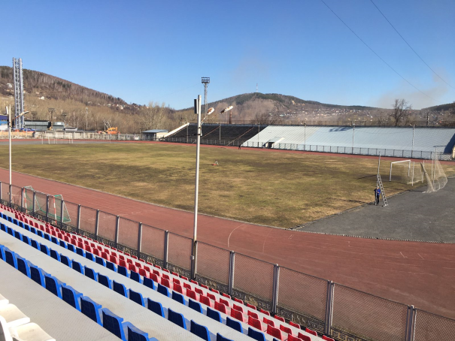 | 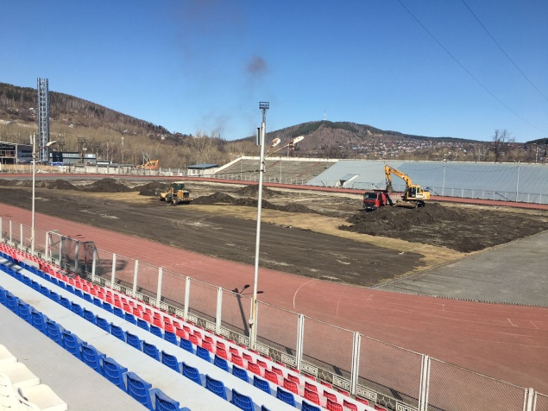
Выполнены демонтажные работы. Произведена выемка грунта
 | 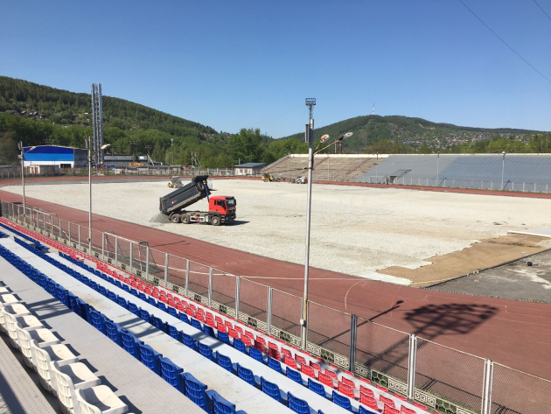
Выполнены работы по устройству дренажной системы. Применены технические решения
 | 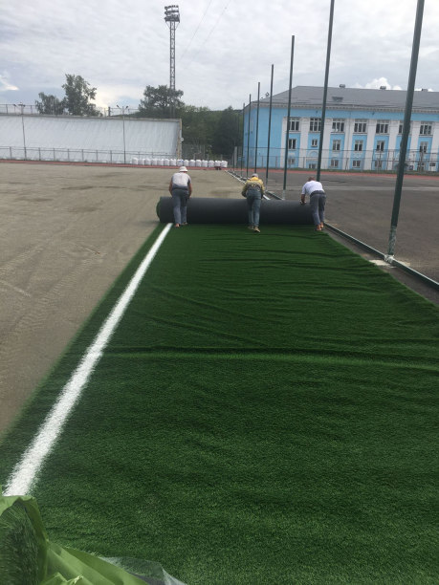
 | 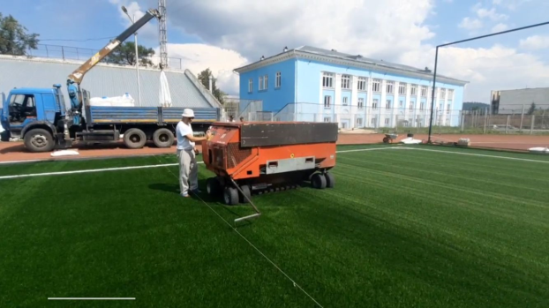
 | 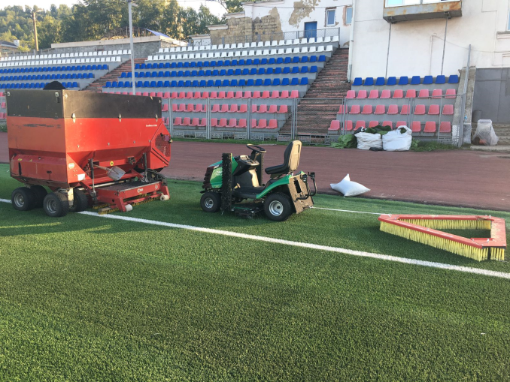
 | 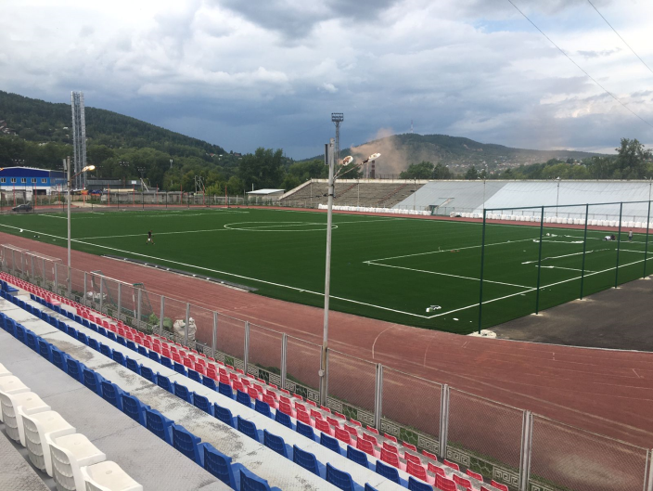
Уложено искусственное покрытие. Выполнена разметка.
Работы по футбольному полю выполнены в полном объеме. Оборудование (футбольные ворота, сетки закуплены в рамках отдельного контракта).
Капитальный ремонт сегментов за воротами выполняется в рамках отдельного контракта.
ДО | ПОСЛЕ
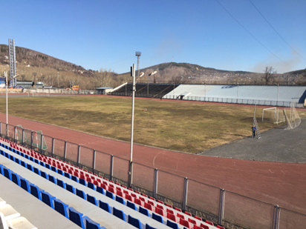 | 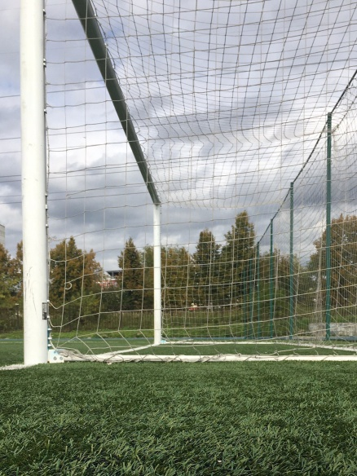
 | 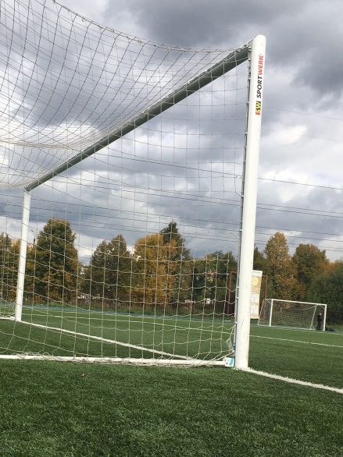
Приобретены ворота
 | 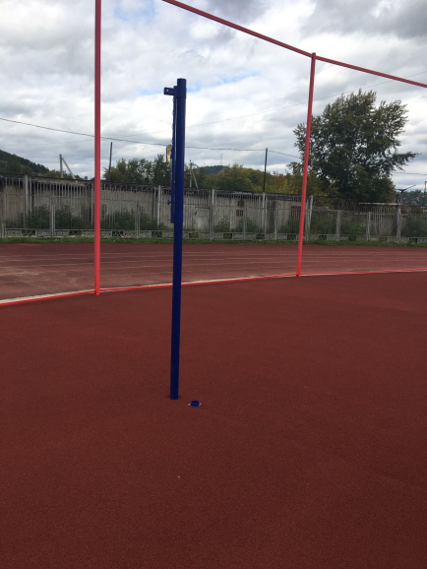
Установлены волейбольные стойки

Оборудование: футбольные ворота, сетки – закуплены в рамках отдельного контракта. Капитальный ремонт сегментов за воротами выполняется в рамках отдельного контракта.
ДО |  | ПОСЛЕ
 |  | 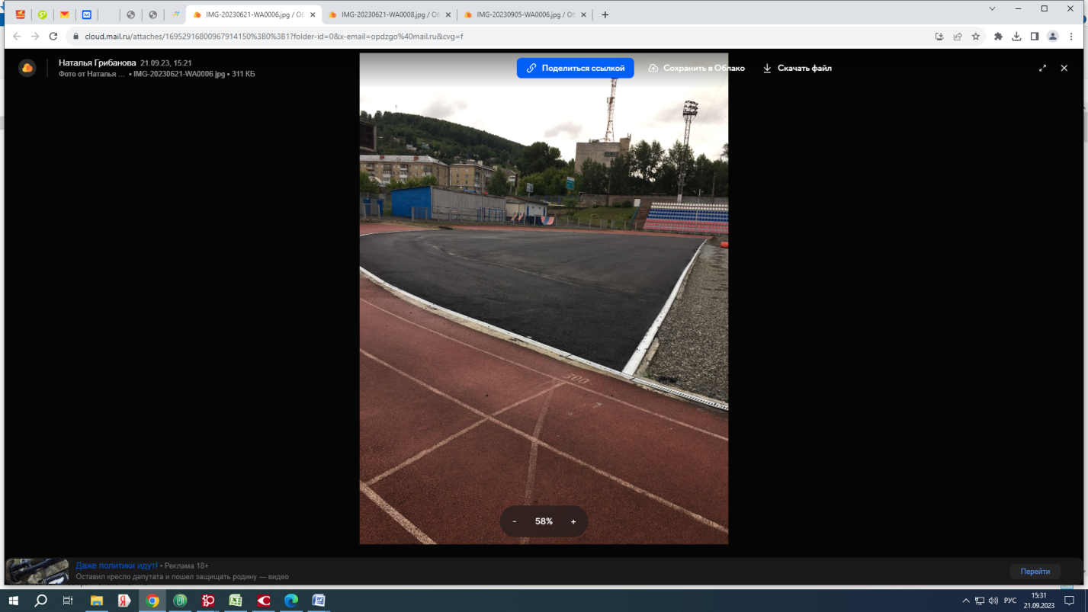
 |  | 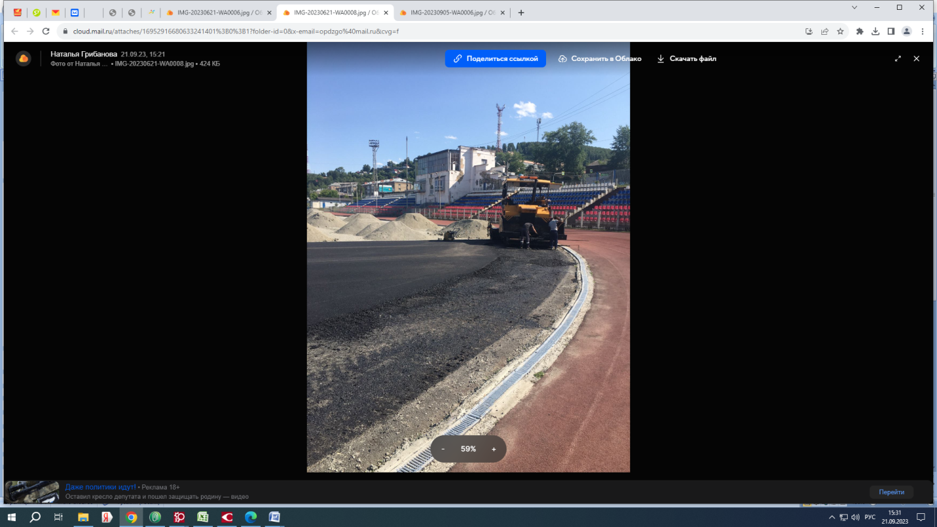
Выполнены демонтажные работы. Произведена выемка грунта. Уложено новое асфальтное покрытие
 |  | 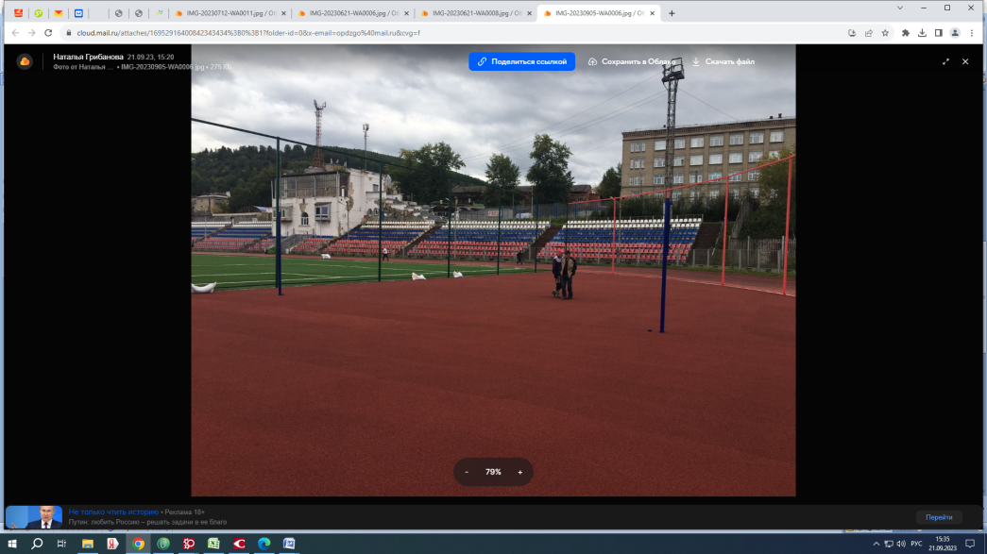
Выполнены работы по укладке резинового покрытия
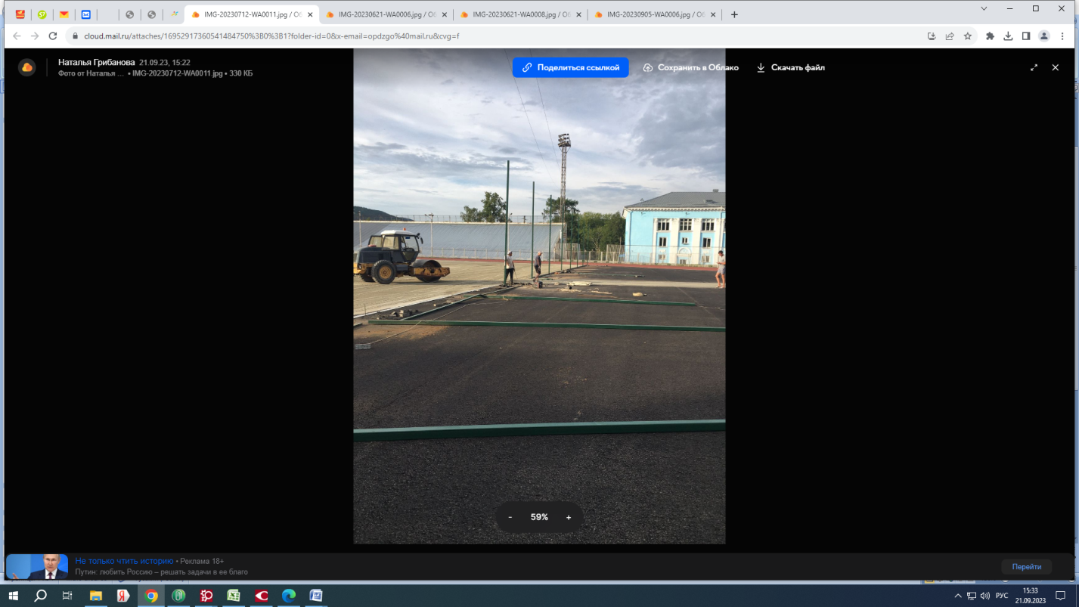
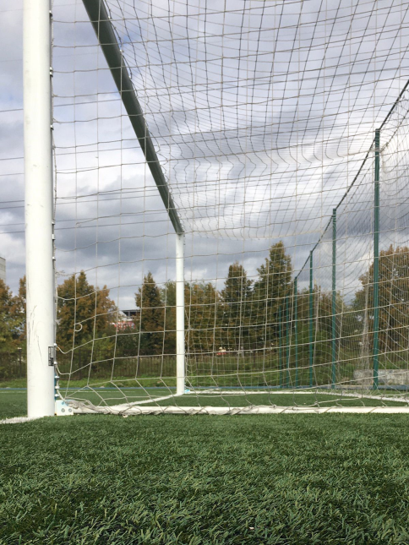
Выполнена установка сетки заградительной (в рамках обеспечения безопасности занятий на секторах)
Куплены стойки баскетбольные – 2 единицы (на зимний период установлены в закрытой части Спортивного комплекса Металлург)

 | 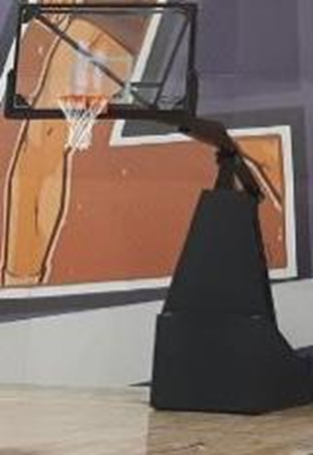
Куплены две скамьи для запасных игроков по 14 мест каждая (для сохранности на зимний период установлены в закрытой части Спортивного комплекса Металлург)
 | 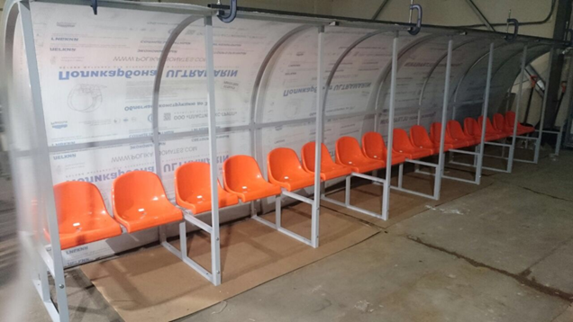
Работы по футбольному полю выполнены в полном объеме. Оборудование установлено в полном объеме.

